N.° 126.
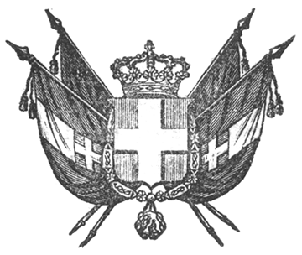

VITTORIO EMANUELE II
RE DI SARDEGNA, DI CIPRO E DI GERUSALEMME,
DUCA DI SAVOIA E DI GENOVA, ECC. ECC.,
PRINCIPE DI PIEMONTE, ECC. ECC. ECC.

Il Senato e la Camera dei Deputati hanno approvato;
Noi abbiamo sanzionato e promulghiamo quanto segue:

Art. 1.
Li Feroggio Celestino, Andrea Crida e Compagnia sono autorizzati a devenire alla costruzione di una ferrovia che partendo da Biella metta a Santhià e ad assumerne l’esercizio.

Art. 2.
Li medesimi Feroggio e Crida sono e rimangono concessionarii di tale ferrovia, sotto la osservanza delle clausule e delle condizioni espresse nel Capitolato di concessione annesso alla presente legge.
Ordiniamo che la presente, munita del Sigillo dello Stato, sia inserta nella raccolta degli atti del Governo, mandando a chiunque spetti di osservarla e di farla osservare come legge dello Stato.
Dat. a Torino addì 2 settembre 1854.

VITTORIO EMANUELE

Paleocapa.

***

CAPITOLATO DI CONCESSIONE

di una ferrovia da santhià a biella

- omissis -

